**Прізвище:** Дацишин

**Ім’я:** Роман

**Група:** КН-405

**Варіант:** 4

**Кафедра.:** Кафедра Систем

Автоматизованого Проектування

**Дисципліна:** Теорія прийняття рішень

**Перевірила:** Кривий Р.З.

**Звіт**

До лабораторної роботи №2

На тему “Моделі прийняття рішень. Дерево рішень”

**Мета роботи:** Одержання практичних навичок використання дерева рішень для рішення проблем.

**Індивідуальне завдання:**

Задача. Опис

Компанія розглядає питання про будівництво заводу. Можливі три варіанти:

А) Побудувати великий завод вартістю М1 тис. доларів. При цьому варіанті можливі великий попит (річний дохід в розмірі D1 тис. доларів протягом наступних 5 років) з ймовірністю Р1 і низький попит (щорічні збитки D2 тис. доларів) з ймовірністю Р2 .

Б) Побудувати маленький завод вартістю М2 тис. Доларів. При цьому варіанті можливі великий попит (річний дохід в розмірі D1 тис. Доларів протягом наступних 5 років) з ймовірністю Р1 і низький попит (щорічні збитки D2 тис. доларів) з ймовірністю Р2

В) Відкласти будівництво заводу на 1 рік для збору додаткової інформації, яка може бути позитивною або негативною з ймовірністю Р3 і Р4 відповідно. У разі позитивної інформації можна побудувати заводи з зазначеним вище розцінками, а ймовірності великого і низького попиту змінюються на Р1 і Р2 відповідно. Доходи на наступні 4 роки залишаються колишніми. У разі негативної інформації компанія заводи будувати не буде.

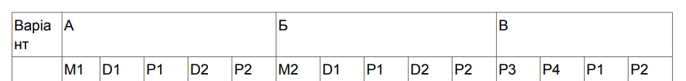



**Ручні обрахунки очікуваних доходів**

**A = (D1 * P1 + D2 * P2) * 5 – M1 = (270 * 0.75 + (-75) * 0.25) * 5 - 850 = 918.75 - 850 = 68.75**

**Б = (D1 * P1 + D2 * P2) * 5 – M1 = (140 * 0.75 + (-45) * 0.25) * 5 – 200 = 468.75 – 200 = 268.75**

**В(А) = (D1 * P1 + D2 * P2) * 4 – M1 = (270 * 0.85 + (-75) * 0.15) * 4 - 850 = 23**

**В(Б) = (D1 * P1 + D2 * P2) * 4 – M1 = (140 * 0.85 + (-45) * 0.15) * 4 – 200 = 249**

**В = (В(А) || В(Б) * 0.75 + 0 * 0.25) = 211.65**

**Дерево прийняття рішень**

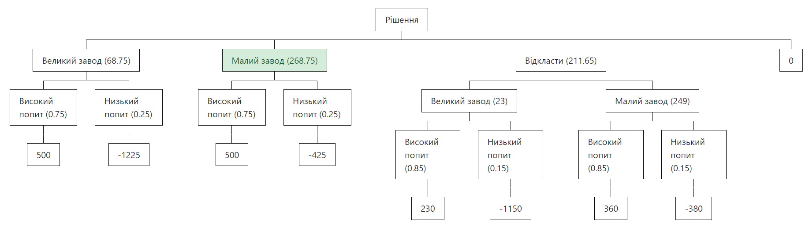

**Результат виконання програми**

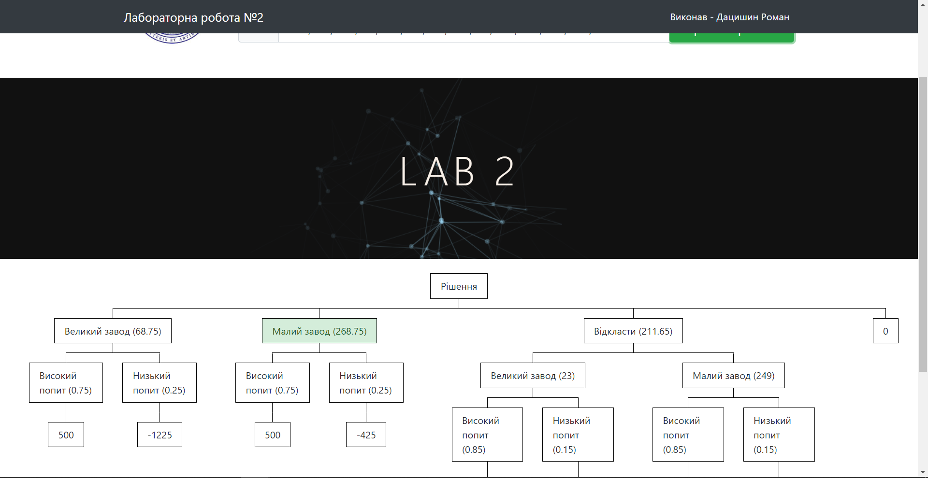

Отже, програма показала такий самий результат, як і раніше отримані ручні обчислення, а саме, що найвигіднішою стратегією буде збудувати малий завод.

**Код програми:**

**const getResult = () => {**

**let getHtmlValue = document.getElementById("data").value;**

**let data = getHtmlValue.split(",").map(String);**

**let arr = [];**

**// -----------А------------/**

**let mA = data[0];**

**let dA = [data[1], data[3]];**

**let pA = [data[2], data[4]];**

**// -----------Б------------/**

**let mB = data[5];**

**let dB = [data[6], data[8]];**

**let pB = [data[7], data[9]];**

**// -----------В------------/**

**let pC = [data[10], data[11], data[12], data[13]];**

**// ----------------------- //**

**arr.push({**

**value: (dA[0] * pA[0] + dA[1] * pA[1]) * 5 - mA,**

**max: dA[0] * 5 - mA,**

**min: dA[1] * 5 - mA,**

**});**

**arr.push({**

**value: (dB[0] * pB[0] + dB[1] * pB[1]) * 5 - mB,**

**max: dB[0] * 5 - mB,**

**min: dB[1] * 5 - mB,**

**});**

**arr.push({**

**value: (dA[0] * pC[2] + dA[1] * pC[3]) * 4 - mA,**

**max: dA[0] * 4 - mA,**

**min: dA[1] * 4 - mA,**

**});**

**arr.push({**

**value: (dB[0] * pC[2] + dB[1] * pC[3]) * 4 - mB,**

**max: dB[0] * 4 - mB,**

**min: dB[1] * 4 - mB,**

**});**

**arr.push({**

**value: Math.max(arr[2].value, arr[3].value) * pC[0],**

**max: Math.max(arr[2].value, arr[3].value),**

**min: 0,**

**});**

**// --------**

**let r = 0;**

**for (let i = 0; i < arr.length; i++) {**

**if (arr[r].value < arr[i].value) r = i;**

**}**

**// --------**

**document.getElementById(`tableContainer`).innerHTML = html(**

**arr,**

**pA,**

**pB,**

**pC,**

**r**

**);**

**};**

GitHub: <https://github.com/RomanDatsyshyn/TPR/>

**Висновок:** під час виконання цієї лабораторної роботи я одержав практичні навички використання дерева рішень для рішення проблем. Також було написано програму для розв’язування поставленої задачі. За результатами виконання програми було вирішено питання будівництва, а саме – збудувати малий завод.